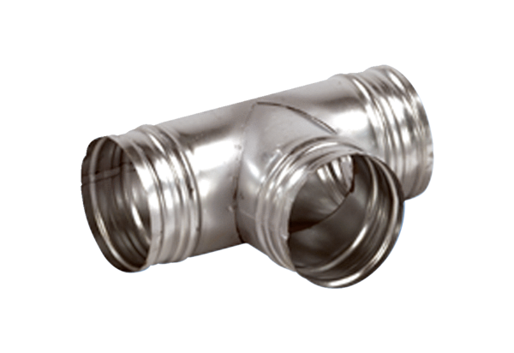Ogranak 90° AB 150-200Jedinica za pakiranje: 1 komAsortiman: K
Broj artikla: 0055.0366Proizvođač: MAICO

